Abaixo seguem algumas imagens das interfaces do programa já criadas e/ou desenvolvimento.
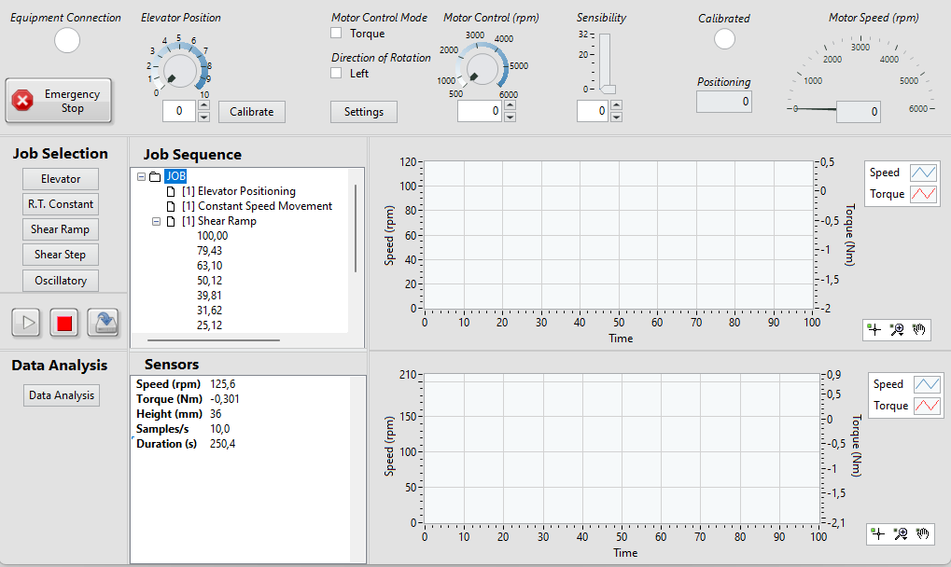
Figura 1 - Tela principal do programa.
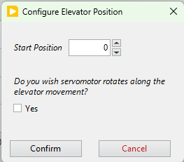  Figura 2 - Pop up de configuração da posição do Elevator. | 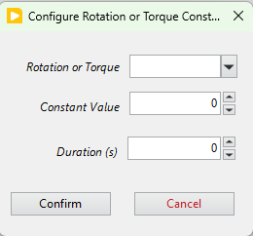  Figura 3 - Pop up para configurar Rotação/Torque Constante.

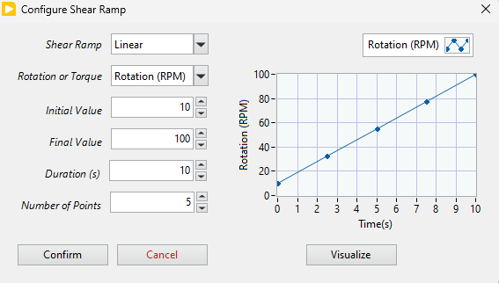
Figura 4 - Pop up de configuração da Rampa de Cisalhamento Linear/Log

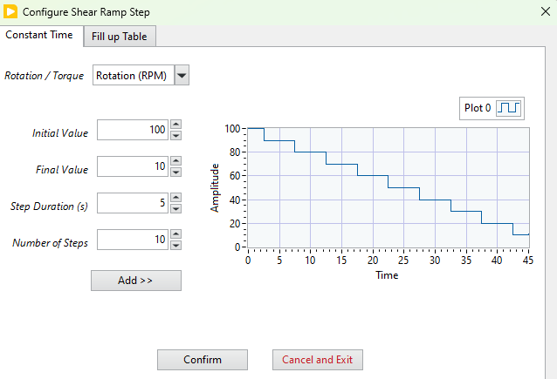  Figura 5 - Pop up para configurar a Ramp de Cisalhamento Escada | 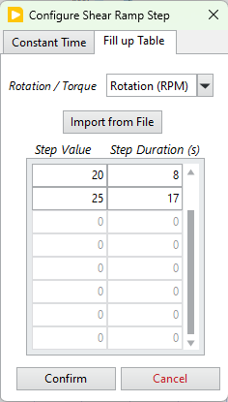  Figura 6 - Pop up para configurar a Ramp de Cisalhamento Escada em tabela

Em progresso:
- Integração do Job Selection com o Job Sequence Tree
- Tela pop up Tools
- Tela pop up configuração de oscilatórios
- Botões para manipular as sequencias dos Jobs
- Tela pop up de Data Analysis

